Уважаемые родители, перед тем как одеть ребенка в детский сад понаблюдайте, в чем ребенку удобно бегать, играть. Проверьте:
- соответствует ли одежда времени года и температуре воздуха;
- соответствует ли одежда размеру ребенка (свободные движения – меньше утомляемость; узкая одежда может затруднять дыхание; слишком большая будет спадать);
- предложите ребенку самостоятельно одеться и раздеться (застегнуть пуговицы, снять водолазку через голову, зашнуровать сандалии);
- обувь должна быть легкой, теплой, точно соответствовать ноге ребенка, легко сниматься и надеваться, обязательно с застежкой (лучше липучка). Резиновые сланцы, обувь без пятки, туфли на каблуке нельзя! (Попробуйте сами побегать-поиграть в подобном комплекте);
- ребенку необходим носовой платок, как в помещении, так и на прогулке. Посмотрите, есть ли на одежде удобные карманы для его хранения.

МУНИЦИПАЛЬНОЕ БЮДЖЕТНОЕ ОБЩЕОБРАЗОВАТЕЛЬНОЕ УЧРЖЕДЕНИЕ СРЕДНЯЯ ОБЩЕОБРАЗОВАТЕЛЬНАЯ ШКОЛА № 27 С УГЛУБЛЕННЫМ ИЗУЧЕНИЕМ ОТДЕЛЬНЫХ ПРЕДМЕТОВ ГОРОДСКОГО ОКРУГА САМАРА
(ДОШКОЛЬНОЕ ОТДЕЛЕНИЕ)
_____________________________________________________________________________
443026, Самара, Красноглинское шоссе, д. 29, тел./факс (846)950-40-73, email: teremok254@ mail.ru

Памятка для родителей

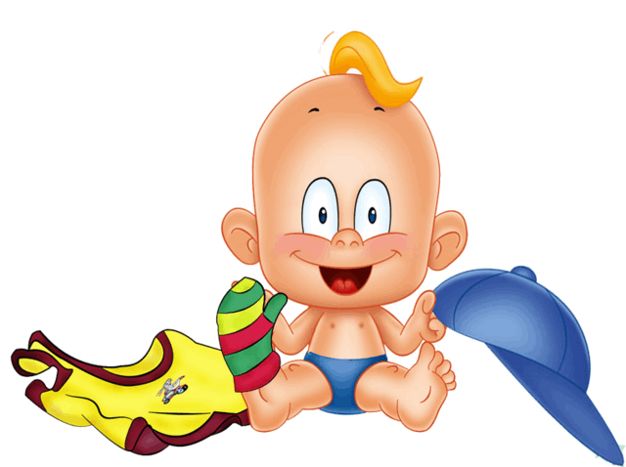

Самара 2014

Примерный набор одежды для группы:
трусики, майки, колготки, шорты, штаны, рубашка, кофта, платье, сарафан, легкая пижама для дневного сна. Обувь на липучке с фиксированной пяткой. Волосы у девочек убраны в прически (хвосты, косички).
ЛЕТО прогулка: одежда у ребенка должна быть легкая дышащая. Обязательно головной убор (панама, кепка, косынка). Гольфы или носки. Брючки на резинке. (Девочкам на прогулке юбки и платья не желательны).
ОСЕНЬ, ЗИМА прогулка. Одежда по погоде. Брюки, комбинезоны, кофты, шапка, варежки (перчатки, если ребенок легко их надевает), носки. Шарфы длинные, шапки без завязок не желательны!
Личные гигиенические принадлежности – расческа, носовые платки тканевые или одноразовые бумажные. Летом – полотенце для ног.
Спортивная форма – белая футболка, черные шорты на резинке, носки белые, чешки.
Запасная одежда должна быть в шкафчике независимо от возрастной группы: трусы – 2 шт, колготки, футболка, юбка (шорты), носки. В холодное время года может быть запасной вариант верхней одежды (например, теплые штаны), т.к. одежда не всегда успевает просохнуть после прогулки.
Чтобы избежать случаев травматизма, проверяйте содержимое карманов в одежде ребенка на наличие опасных предметов. В одежде и обуви не должно быть, опасных застежек, украшений (булавки, бусинки, паетки, стразы, броши, плохо пришитые пуговицы). Веревочка с крестиком не должна доставать до рта.
ЗА УКРАШЕНИЯ ОТВЕТСТВЕННОСТИ НИКТО НЕ НЕСЕТ!
Помните: одежду в шкафу ребенка необходимо периодически стирать (даже если она не использовалась), обувь мыть (протирать), в т.ч. и чешки. Расческу необходимо раз в неделю мыть. Носовые платочки менять каждый день. Чистота – залог здоровья!
Совет:
- Хорошо, когда на дверке шкафчика есть саше для расчески, физкультурной формы и т.д.
- Одежду лучше подписать. У детей в группе могут оказаться похожие вещи, и их легко перепутать.
- Давая ребенку лучшее, помните, что это Вы делаете для ребенка!

